КАРЬЕРНАЯ КАРТА
по специальности 43.02.16 Туризм и гостеприимство

Квалификация – специалист по туризму и гостеприимству
Срок обучения – 2 года 10 месяцев (основное общее образование)


Чему научим:
- Организовывать, планировать, координировать и контролировать текущую деятельность сотрудников служб предприятия туризма и гостеприимства;
- Осуществлять расчеты с потребителями за предоставленные услуги;
- Оформлять и обрабатывать заказы клиентов;
- Координировать работу по реализации заказа;
- Формировать группы туристов;
- Сопровождать туристов при прохождении маршрутов;
- Разрабатывать туры по заказам клиентов
 |  |  |  | 35 лет
РУКОВОДИТЕЛЬ ТУРАГЕНТСТВА
- Диплом об окончании СПО/ВО;
- Опыт работы в сфере туризма более 5 лет;
- Знание экономики, менеджмента и маркетинга;
- Управление турагентством;
- Контроль текущей деятельности сотрудников турагентства;
- руководство деятельностью структурных подразделений агентства

 |  |  | 27 лет
ЗАМЕСТИТЕЛЬ РУКОВОДИТЕЛЯ ТУРАГЕНТСТВА
- Диплом об окончании СПО/ВО;
- Опыт работы в сфере туризма более 5 лет;
- Координация работы по реализации заказов;
- Управление текущей деятельностью турагентства
 |  | 23 года
МЕНЕДЖЕР ПО ТУРИЗМУ
- Диплом об окончании СПО;
- Опыт работы в сфере туризма более 3 лет;
- Получение высшего образования;
- Прохождение курсов повышения квалификации;
- Выполнение заданий руководителя турагентства;
- Оформление и обработка заказов клиентов;
- Разработка туров по запросам клиентов
 | 19 лет
16 лет | СПЕЦИАЛИСТ ПО ТУРИЗМУ (гид/экскурсовод)  - Диплом об окончании СПО;  - Оформление и обработка заказов клиентов;  - Разработка туров по запросам клиентов;  - Выполнение заданий руководителя турагентства
СТУДЕНТ
- Получение качественных знаний;
- Возможность прохождения оплачиваемых производственных практик;
- Участие в конкурсах профмастерства;
- Формирование портфолио

БПОУ ВО «Вологодский областной колледж культуры и туризма»

Адрес: 161100, г.Кириллов, ул.Гагарина, д.129, тел.8(81757)3-15-49,
e-mail: votkkir@votkkir.gov35.ru
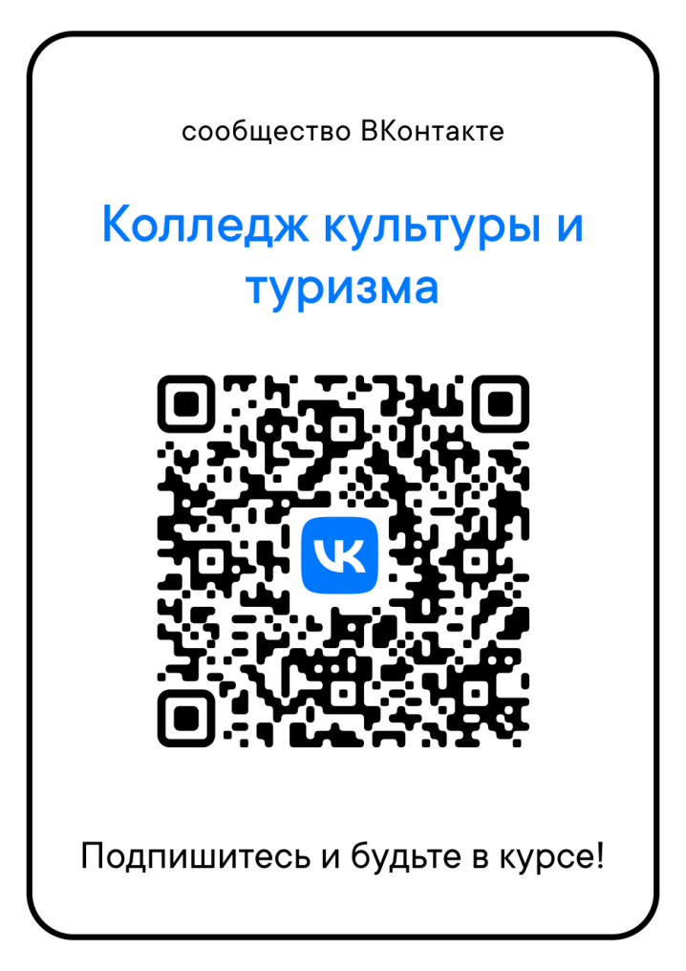

Меры поддержки образовательной организации:
- Качественное образование;
- Дополнительное профессиональное образование;
- Современная материально-техническая база;
- Участие в конкурсах профмастерства;
- Выплата стипендии;
- Дополнительная социальная поддержка для льготных категорий студентов;
- Предоставление общежития;
- Заключение договоров о целевом обучении с предприятиями

Предприятия-партнеры:
Администрация Кирилловского муниципального округа
ФГБУ «Национальный парк «Русский Север» (г.Кириллов)
ООО «Туристическая фирма «Пардус» (г.Кириллов)
ООО «Княжий двор» (Кирилловский район)
ООО «ПАЛИТРА-ТУР» (г.Вологда)
ООО «Четыре сезона» (г.Череповец)
ООО «Туристическая фирма «Паллада» (г.Великий Устюг)

